Bewegen met een ernstige meervoudige beperking (EMB)

Coen Speelman en Nynke Tilstra, Koninklijke Visio

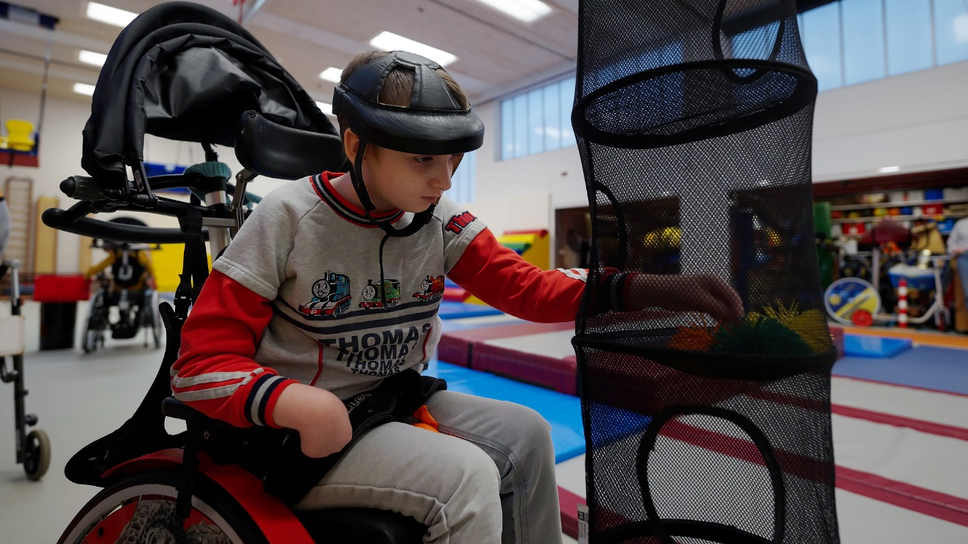

Bewegen met of voor mensen met een ernstige meervoudige beperking (EMB) lijkt niet altijd even makkelijk. Want hoe stimuleer je iemand nou zó, dat deze in beweging komt? Waar raakt diegene door geprikkeld? Kortom, waar zit de beleving?

In dit overzicht laten we met twee informatievideo’s, een sportportret en een tipkaart zien wat er allemaal mogelijk is. Ook geven we handige tips.

De informatie en tips zijn ontwikkeld voor bewegingsagogen, sportleraren, trainers, coaches, buddy’s, studenten van sportopleidingen en andere personen in de omgeving van mensen met een ernstige meervoudige beperking.

Heb je nog vragen of wil je meer weten? Neem dan contact met ons op. De Helpdesk Sport en Bewegen van Koninklijke Visio staat voor je klaar. Er kan vaak meer dan je denkt!

Waarom sporten?
Sporten vergroot de fysieke en mentale fitheid van mensen. Maar sporten is ook: contact maken met anderen, een passie delen, grenzen verkennen, participeren en vooral plezier maken!

Sportportret: zeilen met een ernstige meervoudige beperking
Deze video gaat over Pieter, een vrolijke jongeman die in zijn vrije tijd graag gaat zeilen met zijn moeder.

Dit sportportret beoogt te inspireren, te motiveren en de mogelijkheden laten zien voor iemand met een ernstige meervoudige beperking. De video laat zien dat zeilen geschikt kan zijn voor mensen met een ernstige meervoudige beperking. Zeilen ligt misschien niet zo voor de hand, maar het is een activiteit die laat zien dat het delen van een passie en het samen sporten heel fijn kan zijn.

Bekijk het sportportret: Zeilen met een ernstige meervoudige beperking

Instructievideo’s voor begeleiders
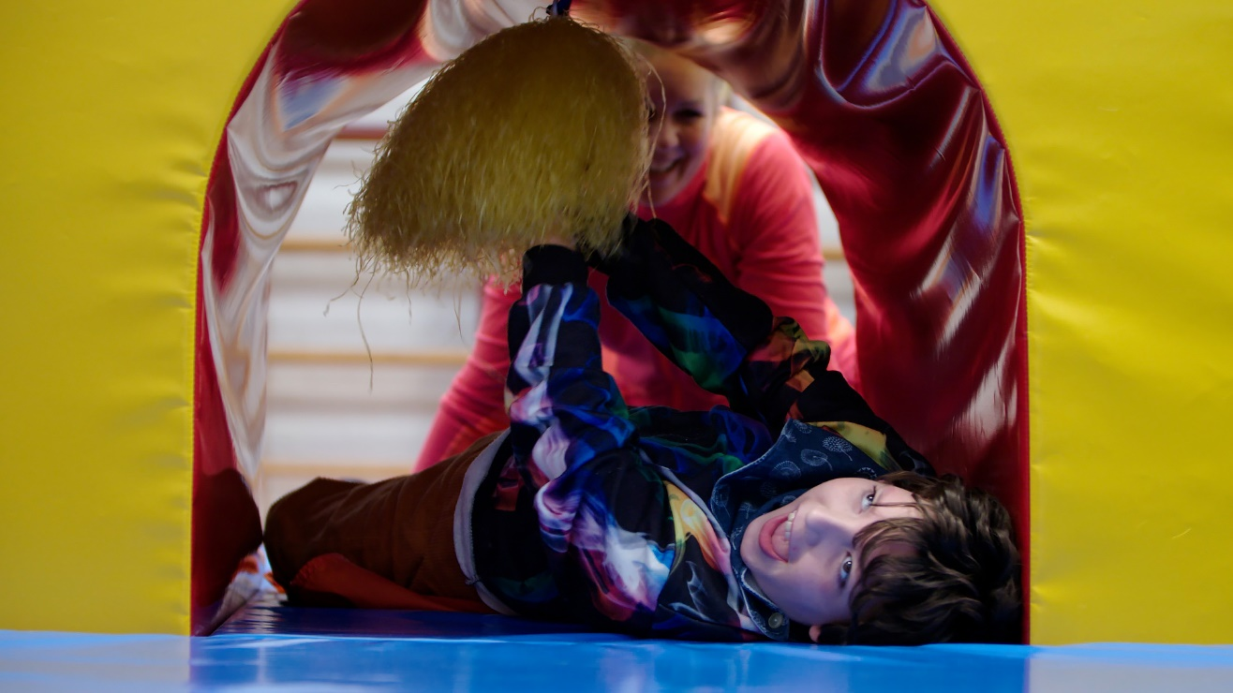

In twee instructievideo’s laten we zien hoe je sporten of bewegen met mensen met EMB aantrekkelijk en waardevol kan maken door op een andere manier te kijken naar je materiaal en je omgeving. Ook laten we zien hoe je dit in kunt zetten om juist ook déze doelgroep te stimuleren tot actie. Met deze video’s krijg je een stimulans om zelf aan de slag te gaan en om nieuwe dingen te ontwikkelen en te ontdekken.

Video 1: Klein kijken, van prikkelen naar ontwikkelen

In deze instructievideo laten we een aantal voorbeelden zien hoe je alledaagse sporten en spellen kunt omzetten voor de doelgroep EMB. Je kunt deze activiteiten tot de basis afpellen, zodat ook deze doelgroep aangezet wordt tot bewegen.

Bekijk de video: Klein kijken, van prikkelen naar ontwikkelen

Video 2: Van toeschouwer naar deelnemer

In deze instructievideo laten we de Softplay opstelling zien van de Visio school in Breda. We leggen uit waarom wij denken dat dit materiaal zeer geschikt is voor de motorische ontwikkeling van de doelgroep EMB. Daarnaast zie je in een aantal praktijkvoorbeelden hoe je traditioneler materiaal kunt gebruiken om tot een meer uitdagende leeromgeving te komen.

Bekijk de video: Van toeschouwer naar deelnemer

Tipkaart
Deze tipkaart is handig om bij de hand te hebben bij de voorbereiding van een beweegmoment of een gymles voor mensen met EMB.

Download de tipkaart: Bewegen met een ernstige meervoudige beperking

Heb je nog vragen?
De helpdesk Sport en Bewegen staat voor je klaar. Vul het contactformulier in of stuur een mail naar bewegenensport@visio.org. We helpen je graag!

Lees meer over de helpdesk Sport en Bewegen

Wil je meer weten over sporten met een visuele beperking? Kijk op kennisportaal.visio.org/sporten

Koninklijke Visio
expertisecentrum voor slechtziende en blinde mensen
www.visio.org

